
课程设计报告书

题目：《科学文献管理系统》

学 院 计算机科学与技术学院
专 业 计算机科学与技术（二）班
学生姓名 黎子滔
学生学号 201630598923
指导教师 吕建明
课程编号 145078
课程学分 1
起始日期 2018年4月5日

教  师  评  语 | 教师签名：  日期：
成
绩
评
定
备
注

《科学文献管理系统》

一、选题背景

现在是一个大数据的时代，随着信息技术的发展和网络经济的快速进步，所以会有很多科学文献的出现，同时也就有各种各样的数据需要处理，就需要通过多种方式的资料整合来查询，科研工作者的日常工作离不开查阅科学文献，并对其中的信息进行分析、筛选、挖掘和管理。我们为科研工作者设计一个管理系统，提高科学文献的管理效率。我们基于链表、快排作为我们的核心算法来进行大数据的查询的处理，从而获得最快的查询时间

二、方案论证(设计理念)
1.需求分析：
F1. 基本搜索功能。输入作者名，能展示该作者发表的所有论文信息。输入
完整的论文的题目，能展示该论文的其他相关信息
F2. 相关搜索。输入作者名，能展示于该作者有合作关系的其他所有作者。
F3. 作者统计功能。输出写文章最多的前100名作者。
F4. 热点分析功能。分析每一年发表的文章中，题目所包含的单词中，出现频率排名前10的关键词。
F5. 部分匹配搜索功能。给定若干个关键字，能快速搜索到题目中包含该关键字的文章信息

2.方案论证：
要实现以上的这些功能，首先需要一定的数据结构对这些信息进行储存，然后在查找时，因为数据量的巨大，需要用一定的查找方式进行快速精确的查找；综合以上两点，小组成员决定采用链表的方式对所有作者的信息进行储存，用文本文件的方式来储存文章，用快速排序来进行排序以便快速对出现频率和作者文章数进行排序，以上方法都是经过时间论证的数据结构和算法，安全性有保证，同时对比其他算法和数据结构，在时间复杂度和空间复杂度上在现有的这些方法里分别能达到相对的最优情况。

三、过程论述
由于文件内容的大体结构如下：
<article mdate="2017-05-28" key="journals/acta/Saxena96">
<author>Sanjeev Saxena</author>
<title>Parallel Integer Sorting and Simulation Amongst CRCW Models.</title>
<pages>607-619</pages>
<year>1996</year>
<volume>33</volume>
<journal>Acta Inf.</journal>
<number>7</number>
<url>db/journals/acta/acta33.html#Saxena96</url>
<ee>https://doi.org/10.1007/BF03036466</ee>
</article>

首先，把文件的内容遍历一遍，在遍历的同时，提取出该文章的作者集合（一篇文章可能由多个作者共同完成）、标题以及标题所包含的关键字记录下来，随后分别在author文件夹和keyword文件夹里记录下该文章的标题，再在title文件夹中记录下该篇文章的所有信息记录下来。此时，author文件夹内的Sanjeev Saxena.txt内容如下：
Parallel Integer Sorting and Simulation Amongst CRCW Models.

Keyword文件夹内的parallel.txt、integer.txt、sorting.txt、simulation.txt、……内会新增信息：
Parallel Integer Sorting and Simulation Amongst CRCW Models.
（注：a、and、the和介词不算在关键字范畴中）

Title文件夹的Parallel Integer Sorting and Simulation Amongst CRCW Models..txt内容如下：
article mdate="2017-05-28" key="journals/acta/Saxena96":
author:Sanjeev Saxena
title:Parallel Integer Sorting and Simulation Amongst CRCW Models.
pages:607-619
year:1996
volume:33
journal:Acta Inf.
number:7
url:db/journals/acta/acta33.html#Saxena96
ee:https://doi.org/10.1007/BF03036466

个人功能实现：
模糊查询：当查找的关键字为ab，cd，ef时，会打开ab.txt、cd.txt、ef.txt文件，打开后对这几个文件的内容进行求交集，便能得到包含这几个关键字的全部文章，并输出文章信息。
作者著作排行：对各作者的文章数量进行统计，当文章数量大于某个值（比如200篇）的时候，把作者名称以及著作数量加入到链表里。加入完毕后，进行链表快排，输出前100名作者及其著作数。

四、结果分析

结果分析：多次打开程序，观察设计的QT界面能正确显示在屏幕上；将制作完成的系统直接读取预先准备好的dplp.xml文件（大小：2G以上），经调试，程序可以正确建立预先设想中的数据结构，将所有的文献、作者等相关信息正确储存在链表中；经过小组输入预先设计好的输入样例，程序能正确在各种功能下正确建立索引并在规定时间内找到所要输出的信息并正确输出；具体的测试样例和输出结果记录如下
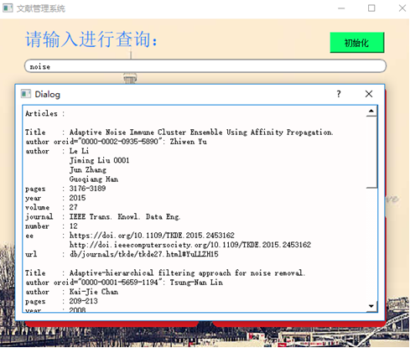

（模糊查询功能）
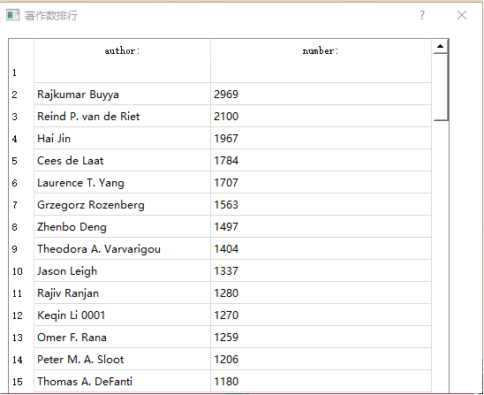

（作者著作数统计功能）

五、课程设计总结
通过这次的大作业，我们更深入的掌握了相关数据结构和算法的知识。在做大作业的过程中，我们遇到了如下的问题：
- 刚开始时不知道应该使用什么结果来储存作者名字，而使一个名字储存在一个文本中，结果使电脑多了许多文件导致系统崩溃，后来经过仔细分析，才使用了正确的数据结构，避免了文本文件的冗余。
- 文件指针产生了偏移。由于这是不可预知的错误，小组成员在挣扎之后，最后放弃了使用指针，使用文本文件的方式来避免出现这一错误。
- 搜索功能无法正常运行。最后经过了长时间的debug后，发现是文件名称的某些非法字符无法用文件流正常打开，从而修改了文件名称从而解决了这一问题。
- 没有完成扩展要求中的”聚团分析”以及“可视化显示”。这个由于时间以及精力原因，小组成员决定以后有时间再来研究这两个功能的具体实现。

在寒假就开始着手大作业的时候，还是选择偏移量（offset）和文件长度（size）的方法建立索引，打算建立一个B+树索引来完成快速匹配、查找等功能，后来发现这个xml文件的规格并不严格，导致在offset的确定时会出现差错，使得大量offset的值出错，使得系统无法正确运行，甚至在文件的后大部分，xml文件并不是<article>开头而是<inproceeding>开头，使得程序因无法找到关键字而无法建立索引，当成无用语句无视掉。
最后万不得已只能中断计划，改用另一个方法：建库。本着“不管黑猫白猫，能抓到老鼠的就是好猫”的纲领，做出了该大作业，实在令人痛心不已。该方法并没有使用到太多的课程有关的知识，无法有效应用我们所学的知识。
结果虽然是这样，但在完成大作业过程中，也确实从网上学到了如何使用、建立多级B+树索引等方法，可惜最后因能力不足没能成功应用上，心里还是有点不甘心。

